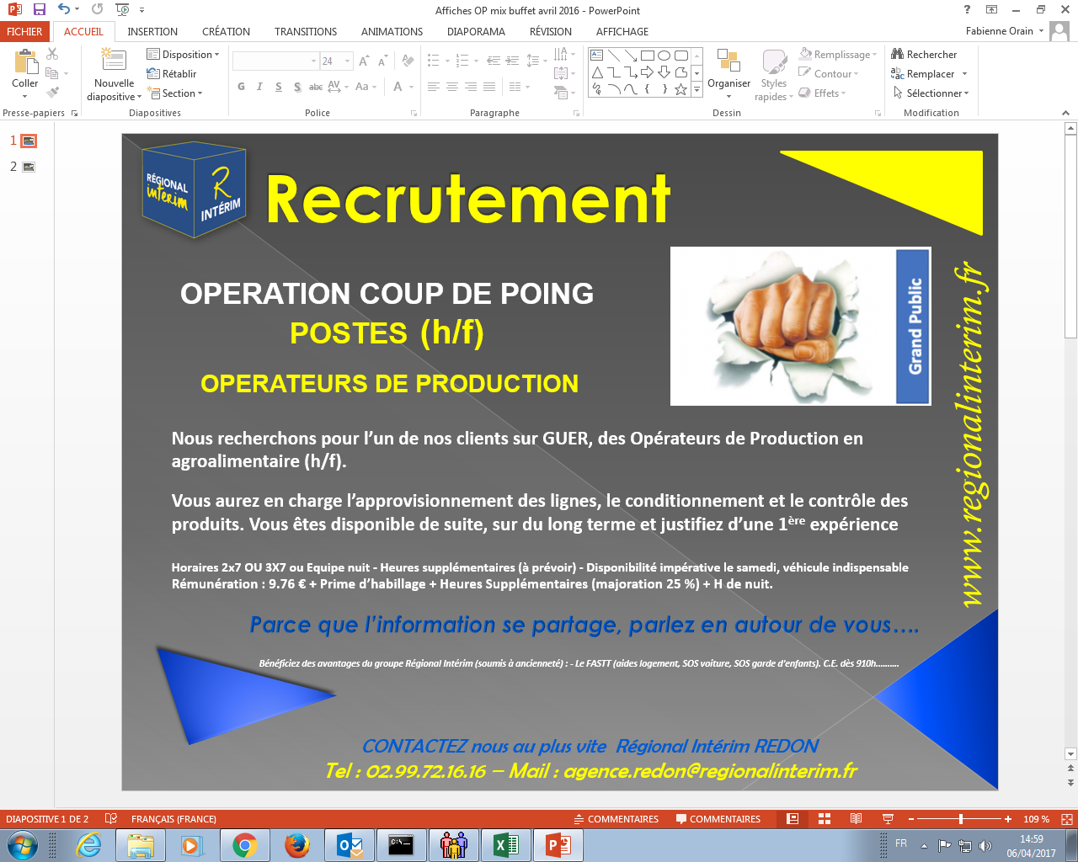

Validité de l’offre : 1 mois

Date : 06/04/2017